МИНИСТЕРСТВО ПРОСВЕЩЕНИЯ РОССИЙСКОЙ ФЕДЕРАЦИИ
‌Министерство образования и науки Республики Дагестан‌‌
‌ГКОУ РД "Культура мира"

Научно-исследовательская работа на тему:
«Коммуникативные муравьи»

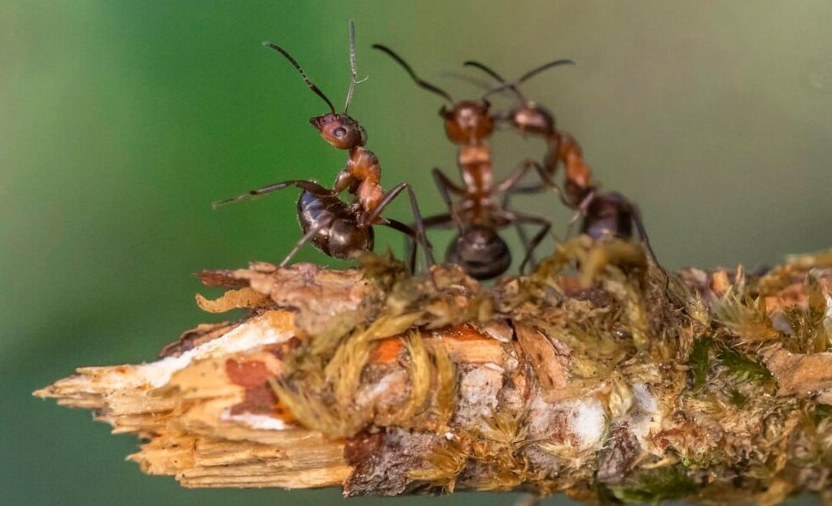

Выполнил ученик 8 «А» класса
Юдаев Артур
Учитель Магомедова А.А
СОДЕРЖАНИЕ
Введение……………………………………………………………………… 1-2
Угощение для муравья………………………………………………………. 2-3
Особенности строения муравья …………………………………………….. 3-4
Скелет муравья………………………………………………………………... 4-5
Усики-аннтенки ………………………………………………………………..5-6
Возникновение колонии ……………………………………………………...6 - 7
Вывод……………………………………………………………………………... 8
Список литературы……………………………………………………………… 9

Введение.
Муравьи — это довольно маленький вид насекомых, которые собираются в многочисленные колонии и у каждого муравья свои поставленные задачи. Эти насекомые были найдены практически в любом месте на нашей планете, включая пустыни, тропические леса и даже полярные регионы. Каждый из нас довольно часто встречается с этим шустрым насекомым то ли во дворе, в подъезде дома или во все могут набежать на обеденный стол. Муравьи являются эусоциальными насекомыми из семейства Formicidae , наряду с родственными осами и пчелами, принадлежат к отряду перепончатокрылых. Было классифицировано более 13 800 из предполагаемого общего числа 22 000 видов.
Муравьи образуют колонии, размеры которых варьируются от нескольких десятков хищных особей, живущих в небольших естественных полостях, до высокоорганизованных колоний, которые могут занимать большие территории и состоять из миллионов особей. Колонии описываются как суперорганизмы, потому что муравьи, по-видимому, действуют как единое целое, коллективно работая над поддержанием колонии. В 1966 году Э. О. Уилсон и его коллеги идентифицировали ископаемые останки муравья (Sphecomyrma), жившего в меловом периоде. Экземпляр, заключенный в янтарь, датируемый примерно 92 миллионами лет назад, обладает признаками, присущими некоторым осам, но не присущими современным муравьям.
Муравьи, окаменевшие в балтийском янтаре.
Существует множество удивительных факторов об этих маленьких животных. Некоторые из них я опишу в своей статье.
- Муравьи являются одними из самых древних насекомых на земле, их история насчитывает более 120 миллионов лет.
- У муравьев есть своя социальная структура с четким разделением ролей — от рабочих муравьев до королевы и самцов.
- Муравьи обладают сложной системой общения, используя запахи, феромоны и тактильные сигналы.
- Некоторые виды муравьев являются опылителями растений, а также помогают в разложении органических отходов.
- Муравьи способны поднимать предметы, превышающие их собственный вес в 100 раз.
-Муравьиные колонии могут насчитывать миллионы особей, и некоторые из них могут жить в течение многих лет.
Это лишь малое количество факторов об этих удивительных животных, определив самое интересное для себя, я решил начать свое исследование.

Цель исследования : определить сложную систему коммуникации муравьев, выявить чем она обосновывается. Выявить чем основывается разделение ролей муравьев в одной колонии.
Задачи исследования : изучить литературу, интернет ресурсы, подготовить материал для опыта, провести индивидуальный опыт.
Угощение для муравьев
Прежде ,чем начать изучать дополнительные источники, я провел самостоятельно опыт, в котором должен был убедиться, существует ли она « муравьиная коммуникация»
Для этого , мне понадобилась лишь горстка сахара, и немного времени. Я рассыпал на пол , 5-10 гр сахара, и стал наблюдать за дальнейшим происхождением событий.
Далее я увидел одного муравья, который залез на горстку сахара, который после удалился оттуда, затем объявились несколько муравьев, так в течение часа их становилось в десятки раз больше. Пока я не окончил эксперимент и не удалил сахар с пола.
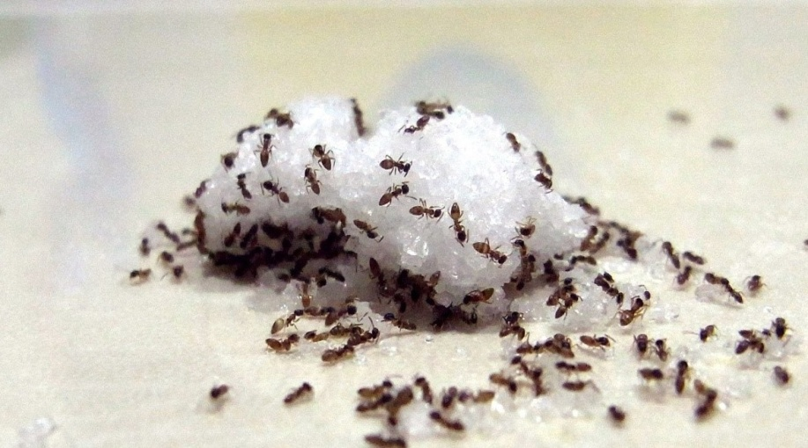
Второй мой опыт был тоже связан с «угощением» для муравьев, но в этот раз я решил проверить их силу. Правда ли, что муравьи поднимаю вес в десятки раз больше своего, для этого я положил во дворе дома на землю 1/3 часть кукурузной палочки, целая она весит 1 гр, та часть ,что я положил, весит около 40 млг, когда вес среднего муравья 5-7 миллиграмм. Спустя время, возле лакомства появился муравей, который ловко схватил палочку и понес.
Таким образом, я убедился, что все сказанное о них верно, но впереди долгий процесс изучения таких особенностей муравьев. Для начала, мне нужно было изучить анатомическое устройство их тела.
Особенности строение муравья
Анатомическое устройство их организма довольно сложное. Оно в совершенстве продумано природой для того, чтобы эти насекомые имели возможность перемещаться на большие расстояния с хорошей скоростью, поднимать тяжелые грузы, атаковать противников и защищаться от природных врагов, а также выполнять свои рабочие функции в соответствии с социальной иерархией муравейника.
Тело муравья покрывает прочная хитиновая оболочка. Оно подразделяется на 3 основных части — голова, грудь и брюшко. Хитиновый наружный скелет служит для защиты от различных внешних повреждений и является основой, к которой крепятся скелетные мышцы. Именно благодаря ему, эти крохотные насекомые могут носить груз, в несколько десятков раз превышающий их собственный вес. На голове муравья расположены два вида глаз (простые и фасеточные), усики-антеннки, а также наличник и жвалы, называемые иначе мандибулы.
Таким образом я выяснил и стал ближе к «секрету» их способностей, хитиновый скелет придает им силы, а усики-антеннки являются мощнейшими органами чувств и передачи информации. Далее я стал изучать подробнее именно эти органы и скелет муравьев.
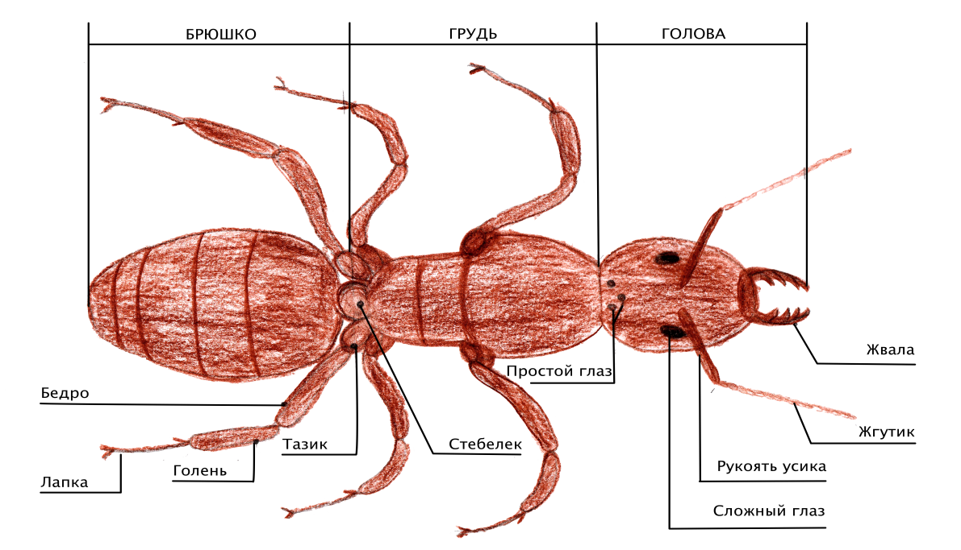
Скелет муравьев
Одной из самых интересных особенностей муравьев является их внешний телесный покров, который имеет сложную структуру и выполняет несколько важных функций. Внешний покров муравья играет важную роль в защите его тела от проникновения вредных веществ и микроорганизмов. Он также помогает муравью сохранять оптимальную влажность и температуру своего тела.
Структура внешнего покрова муравья состоит из двух основных слоев: кутикулы и эпидермиса. Кутикула — это внешний слой, состоящий из жесткого вещества, называемого хитином. Он придает покрову муравья прочность и защищает его от механических повреждений. Эпидермис — это слой клеток, находящийся под кутикулой. Он играет важную роль в обмене веществ и синтезе различных веществ, необходимых для жизни муравья. Кроме того, внешний покров муравья может содержать различные структуры, такие как волоски и щетинки. Они могут выполнять различные функции: волоски помогают муравью передвигаться по вертикальным поверхностям, а щетинки служат для защиты от внешних воздействий и распределения секретов, таких как феромоны.
Оболочка муравьев состоит из кутикулы – тонкого слоя, который покрывает и защищает весь внешний скелет. Кутикула муравьев состоит из хитина, прочного и гибкого материала, который придает жесткость и прочность экзоскелету. Кутикула состоит из нескольких слоев, включая эпикутин, прокутин и эндокутин. Эпикутин – наружный слой, который обеспечивает защиту от воздействия среды и испарения воды. Прокутин – базальный слой, который отвечает за прочность экзоскелета. Эндокутин является внутренним слоем и служит поддержкой органов и тканей муравья.
Активный рост муравьев происходит на этапе личинки, когда идет наращивание новых слоев кутикулы. После этого, на последних стадиях развития, муравьи не могут расти, так как их кутикула не может растягиваться. Вместо этого, они выползают из своего экзоскелета и формируют замену, которая расширяется и затвердевает, образуя новую оболочку. Экзоскелет служит не только для защиты и поддержки, но и определяет форму муравья и его движение. Твердая конструкция экзоскелета обеспечивает опору и устойчивость, позволяя муравью перемещаться по различной поверхности и подниматься по вертикальным стенкам. Гибкие сочленения между сегментами экзоскелета позволяют муравью гибко передвигаться, сгибаться и растягиваться без потери прочности и защиты.
Таким образом, я выяснил, что внешний покров муравьев является важным элементом их анатомии, обеспечивающим защиту и поддержание жизненных функций муравья. Благодаря своей структуре и функциям, внешний покров муравья позволяет ему выжить в различных условиях и успешно выполнять свои задачи в колонии.
Усики-аннтенки муравьев.
Усики у муравья – пара прикрепленных к голове щупалец, состоящих из нескольких сегментов. Эти маленькие органы играют важную роль в жизни муравьев и выполняют несколько функций. При помощи усиков муравьи способны чувствовать окружающую среду и ориентироваться в пространстве. Усики позволяют им ощущать запахи, вибрации, соприкосновение и другие физические параметры. Благодаря этому органу муравьи могут обнаруживать пищу, находить путь в муравейник и осуществлять взаимодействие с другими муравьями.
Кроме того, усики также служат для коммуникации с сородичами. Муравьи могут передавать информацию друг другу, используя разные движения и положение усиков. Они могут использовать усики для обмена химическими веществами – феромонами, которые выпускаются специальными железами.
Даже небольшие повреждения тонких волосков на усиках муравьев разрушают их опознавательную систему – насекомые перестают отличать врагов от собратьев по колонии. Чтобы отличить друга от врага, муравьи-рабочие касаются своими усиками других муравьев. Если их запахи отличаются, рабочий попытается искалечить и убить чужака.
Я выяснил, что если волосики на усиках были повреждены в боях или просто износились, способность отличать друзей от врагов резко падает.
«Состояние усиков – важнейшее условие социальной коммуникации между муравьями. С помощью этих же органов насекомые ищут пищу, партнеров и безопасные места для личинок, поэтому усики должны поддерживаться в идеальном состоянии». Для муравейника в целом это вопрос статистики – чем больше колония, тем больше ошибок в распознавании она может себе позволить.

Для муравьёв характерны особые коленчатые усики, как бы согнутые пополам. Это позволяет лучше оперировать мелкими объектами, личинками, кормить их, заниматься строительством и переносом песчинок. Усики самок и рабочих 4-12-члениковые, всегда коленчатые. Первый членик носит название скапус , второй - педицеллюс, остальные вместе взятые - жгутик (funiculus, = flagellum). Последние 2-4 членика иногда бывают утолщенными и образуют булаву. Длина скапуса составляет 30-45% от длины всего усика. Но у некоторых длинноусых видов муравьёв размер скапуса бывает очень значительным и, даже, почти вдвое превосходит длину головы.
Усики самцов 12-13-члениковые, причем 12-члениковые - только у видов, самки которых имеют 11 и менее члеников усика. Усики самцов могут быть коленчатыми или нитевидными, с коротким скапусом, длина которого может быть даже меньше длины 2 или 3 члеников.

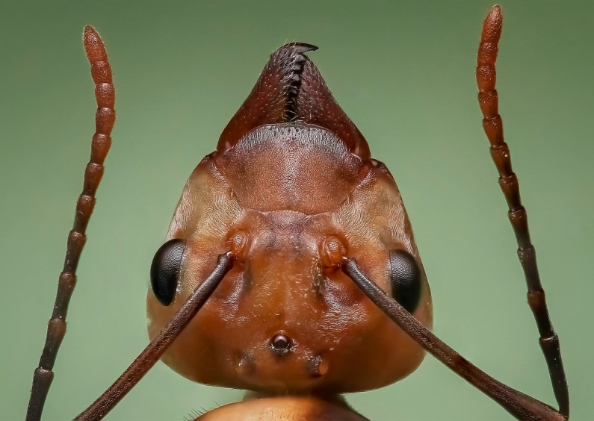

Возникновение колонии муравьев
Муравьи, как и пчелы живут колониями. Колония муравьев - это популяция одного вида муравьев, способная поддерживать свой полный жизненный цикл. Колония состоит из нескольких видов особей, каждая со своими ролями и задачами. Столь высокая степень организации достигается за счет специализированных механизмов, регулирующих поведение муравьев внутри колонии. Одним из главных механизмов, позволяющих образовывать и поддерживать муравьиные колонии, является химическая коммуникация. Муравьи выделяют специальные феромоны, которые служат средством передачи информации между особями. С их помощью муравьи могут опознавать родственников, обозначать пути следования к источникам пищи и даже принимать коллективные решения. Химическая коммуникация является одной из основных форм связи внутри муравьиной колонии и обеспечивает согласованное поведение всех членов.
Структура муравьиной колонии также основана на разделении труда между отдельными особями. Кастовая система, при которой муравьи делятся на различные касты в зависимости от выполняемых функций, является ключевым элементом организации колонии. Касты включают рабочих, которые собирают пищу и строят муравейники, солдатов, защищающих колонию, и самку-королеву, отвечающую за размножение и управление колонией. Особенности образования муравьих колоний и их уникальный механизм функционирования делают их одними из самых успешных и адаптивных организмов на планете. Вначале, мужской муравей и новая матка покидают родную колонию, чтобы сформировать новую. Они называются основателями. Обычно, основателем становится одна из рабочих муравьиц в колонии.
Основатели создают маленькое гнездо, где матка откладывает яйца, из которых развиваются рабочие муравьицы. В процессе развития муравьицы претерпевают несколько стадий развития. Сначала они являются личинками, затем превращаются в куколок, а затем выходят из них уже взрослыми особями. Они помогают основателю ухаживать за потомством и расширять свое гнездо. Постепенно, колония начинает разрастаться.
Таким образом, образование муравьиной колонии происходит на основе сотрудничества и разделения труда между муравьями. Каждая особь выполняет свою роль внутри колонии, что позволяет ей выживать и успешно развиваться в течение длительного времени.
Вывод
В ходе своего исследования я убедился, что не смотря на свои маленькие размеры муравьи достаточно интересные существа, имеющий свой склад жизни, где имеется колония, каждый муравей выполняет определенные функции, в общей сложности каждый из них верно служит своей колонии.
Муравьи достаточно сильные животные, поднимающие вес гораздо больше своего. Муравьи имеют специализированные органы чувств, и передачи информации . Одними из этих органов являются их усики.
Усики способны не только улавливать запах пищи, но и распознать чужака от своего, даже при малейшем их повреждении муравей теряет свои «сверх способности», причем усики самцов и самок могут отличаться.
Так же эти ловкие существа, обладают уникальным хитиновым покровом , надежно защищающий их организм.
Мое исследование помогло мне разобраться в интересующих меня вопросах, и уверен, что станет полезным для других.

Список литературы
- Плешаков А.А « Зеленные страницы» 2011 г
- Сергей Ижевский «Таинственный мир насекомых» 2001г
- Мариновский П.И « Муравей-жнец»
- Захарова А.А « Муравей. Семья. Колония»
- Эдвард Уилсон « Планета муравьев»
- Букин А.П , Длусский Г.М « Знакомьтесь муравьи»
- Халифман И.А «Муравьи» 1963

